鉄道友の会山形支部
鉄道模型一般公開運転例会
みんなあつまれ！ステキな電車が待っているよ！
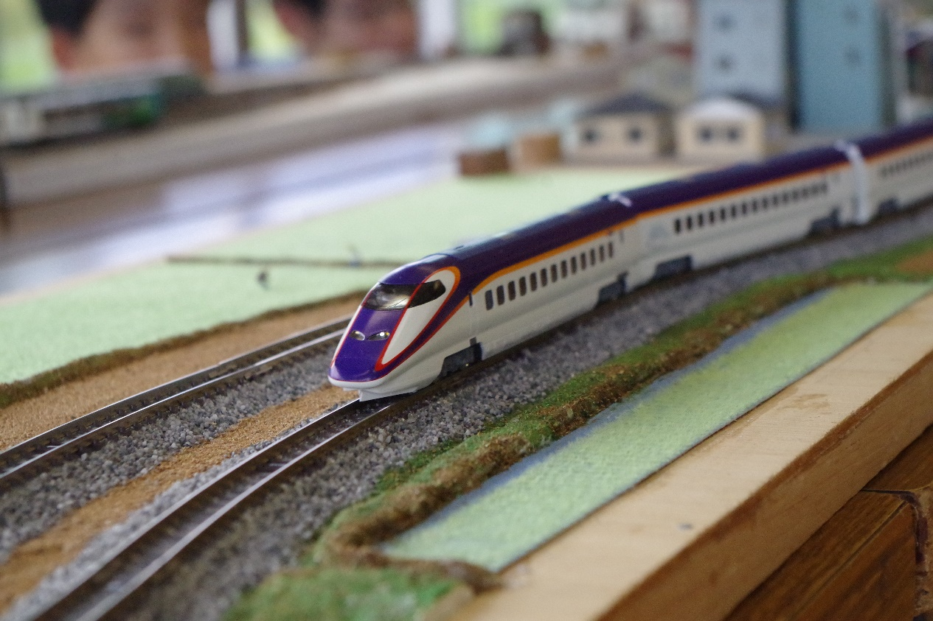
場所 山形市：飯塚コミュニティセンター(入場無料)
日時 平成31年2月11日(月) 12:00～15:00
【展示内容】
★鉄道模型ＨＯ・Ｎ各ゲージ（体験運転あり） ★プラレールコーナー
★写真展示 ★会員秘蔵コレクション
などを予定しています。
「鉄道友の会山形支部」により恒例の模型運転会を開催します。山形県内ゆかりの列車から、昔懐かしい蒸気機関車や珍しい外国型などの様々な列車の模型が運転されます。

鉄道友の会山形支部ホームページ （http://railfan-web.sblo.jp）

